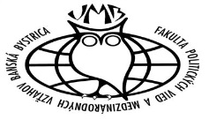

MATEJ BEL UNIVERSITY IN BANSKA BYSTRICA
Faculty of Political Sciences and International Relations

CORDIALLY INVITES YOU TO
University Students Debate, 23. April 2018, 10:00 a.m.
Topic of the Debate:
Strategy Report, publication of European Commission
Russia’s foreign policy
Cyber threats

Teams from seven universities will participate
In the debate. Debate will be broadcast live!

Academy of Economic Studies of Moldova, Chisinau
Faculty of political science, University Montenegro, Podgorica
International University of Sarajevo
University of Novi Sad
University of Belgrade
Comenius University, Bratislava
Matej Bel University, Banska Bystrica

Debates are open to all students who want to improve their public presentation skills and are interested in discussing international affairs.Students in the auditorium may participate in the Debate by posing questions to the teams.
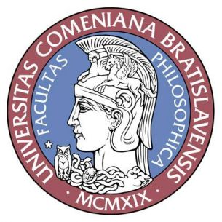
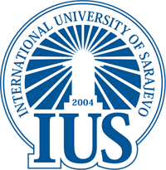
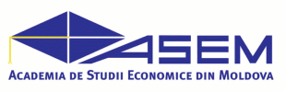
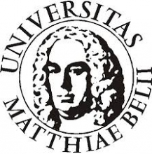
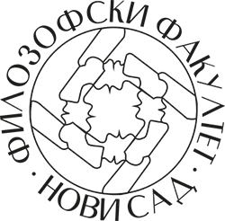

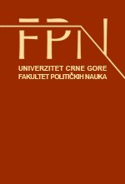

Refreshments to be served after the Debate
!!!Akcia sa uskutoční v rámci študijného predmetu Aktuálne otázky!!!
Podujatie je organizované v spolupráci s:
VEREJNÁ AKCIA:
Počas priebehu verejnej akcie môžu byť vyhotovené obrazové snímky a obrazové záznamy, ktoré môžu byť použité na pozitívne propagačné účely Fakulty politických vied a medzinárodných vzťahov a zverejnené na webovej stránke alebo v propagačno-informačných materiáloch UMB a FPVaMVa ďalších spoluorganizátorov podujatia.

